Маршрут выходного дня  «Покрашевская крыничка»  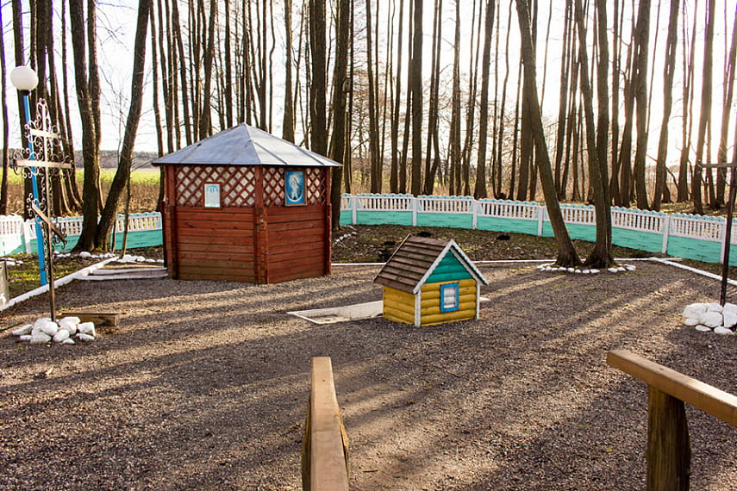  Рекомендуемый возраст ребёнка: (старший дошкольный возраст 5-6 лет)  Идя на прогулку, не забудьте с собой взять:  -головной убор  -плед,  -питьё, лёгкий перекус  -мяч, скакалку, фишки для игр,  -раскраски с изображением водного и подводного пространства,  -фломастеры,  -телефон для фотосъемки.  Содержание маршрута:  Расскажите ребенку о роднике, о его происхождении.  Родник — этот небольшой водный объект, являющийся источником чистейшей и полезной воды. Вы, наверное, знаете, что под землей тоже есть вода. Там бегут глубокие реки, струятся ручейки, вода заполняет подземные озера.  Крутясь хрустальными клубами,  И под ветвистыми дубами  Стеклом расплавленным бежит.  А небеса и лес нагорный  Глядят, задумавшись в тиши,  Как в светлой влаге голыши  Дрожат мозаикой узорной.  ***  В.Савкова  Что такое родничок?  Это что-то, что течёт,  что рождается и длится.  Это новая страница,  где впервые зазвучало  это робкое начало  рек больших и ручейков,  малых сёл и городов.  Кто найдет, — не потеряет,  кто дойдет — приобретает.  Нужен детям, нужен взрослым  родничок, чтоб не засохнуть.  ***  В. Пехлеван  На опушке из-под камня  Родничок журчал стихами,  О букашках, о цветах,  О большущих лопухах.  И лягушки в лопухах,  Стали квакать, ква в стихах.  Те стихи услышал шмель,  Зажужжал стихами трель.  Всем по лесу разгласили  Про стихи, что родничок  Прожурчал под вечерок. | Подземная вода бывает соленой и пресной, холодной, а порой и горячей. Подземные воды могут быть целебными. Они очень полезны для здоровья людей, так как насыщены растворенными минеральными солями и другими веществами, полезными для здоровья. Такие воды называют минеральными.  Места, откуда берутся родники, питая почву живительной влагой и наполняя реки и озёра, расположены в земных недрах. Однако выйти на поверхность вода может не везде, возможность ее выхода зависит от состава грунта.  В земных глубинах среди твёрдых горных пород расположены пустые участки, заполненные водой. Она попадает в полые промежутки между скальным грунтом после проливных дождей, во время таяния снега и льда. Пространств, заполненных водой, под землёй очень много. Эти полости образуют подземные водоёмы и течения.  Подземные воды могут вытекать на поверхность суши на низких её участках, расположенных в оврагах, среди горных хребтов, в лесной чаще. Такие источники, чистые и прозрачные, называют родниками, ключами или гейзерами — в зависимости от состава и температуры воды. Причины возникновения этого природного явления различны, но в основном они связаны с рельефом местности и составом грунта.  Загадайте ребёнку загадки о роднике:  Он без рук, он без ног  Из земли пробиться смог,  Нас он летом, в самый зной,  Ледяной поит водой. (Родник)  Он бьет фонтаном из земли.  И теперь в лесу все птахи,  Даже мелкие комахи,  Декламируют стихи  Про цветы и лопухи.  Бабуліна крынічка  Яніна Жабко  Кажуць, ёсць крынічка шчасця,  П’юць з крыніцы той ваду.  Ды пра іншую крынічку  Я размову павяду.  А крынічка тая побач,  Незвычайнай глыбіні, –  Ў сэрцы роднай мне бабулі  Ёсць крынічка дабрыні.  Дабрыня бабулі грэе,  Нібы летняе цяпло.  Мне з бабуляю ніколі  Кепска, сумна не было.  Побач з ёю так утульна,  З ёй гаворку я вяду.  Кожнай раніцай з бабуляй  У садочак я іду.  І калі мяне пахваляць,  Я скажу вам без хлусні:  Кінула бабуля ў сэрца  Мне зярнятка дабрыні.  Предложите ребёнку поиграть в игру «Ручеек».  Все дети выстраиваются парами, мальчики с девочками, каждая пара высоко поднимает руки, чтобы водящий мог под ними пробежать. Участник без пары быстро проходит по коридору, ищет себе друга и вместе с ним пробегает до конца. Игра повторяется с начала. | Впадает в русло он реки.  Из недр земных он к нам проник.  И все зовут его ... (Родник)  Кто напоит нас с тобой  Чистой ключевой водой?  Он из-под земли возник.  Весело журчит... (Родник)  Под землю ходит,  На небо смотрит. (Родник)  Там, где корни вьются,  На лесной тропе,  Маленькое блюдце  Спрятано в траве.  Каждый, кто проходит,  Подойдет — нагнется  И опять в дорогу  Силы наберется. (Родник)  Он тоже ключ, но нет к нему замка.  А из него потом растет река. (Родник)  Угощает в летний зной  Он водою ключевой. (Родник)  Можно прочитать ребёнку стихотворения о роднике.  Родник  И. Бунин  В глуши лесной, в глуши зеленой,  Всегда тенистой и сырой,  В крутом овраге под горой  Бьет из камней родник студеный:  Кипит, играет и спешит,  Оставшийся без пары, становится в начале коридора, теперь его очередь водить.  Слова для водящего:  Ручеек, ручеек!  Ты мой маленький дружок!  Можно мне тут поиграть?  Участники, стоящие по парам, произносят слова: «Ты быстрее пробегай, себе друга выбирай!»  В конце игры ребята разворачиваются друг к другу лицом и произносят слова:  Как хорошо мы поиграли,  И друзей всех отыскали!  После прогулки предложите своему ребёнку (сделайте совместно) нарисуйте «Родник «красками, цветными карандашами.  